**РЕКЛАМНО-ИНФОРМАЦИОННЫЙ ТУР**

**СИНГАПУР/ДЕСАРУ/ЛАНГКАВИ/КУАЛА-ЛУМПУР**

**09.10-21.10.2025**

**Стоимость 2800 дол – на человека при размещении в двухместном номере**

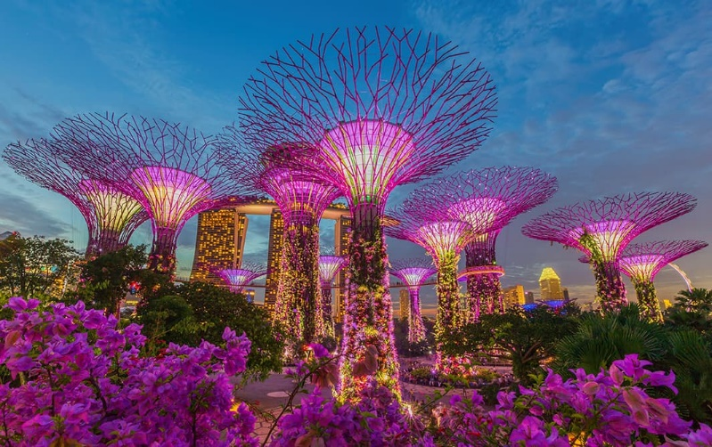

|  |  |
| --- | --- |
| **10.10** | Прибытие в Сингапур рейсом EY498. Инспекции, заселение в отель Pan Pacific. Во второй половине дня **экскурсия «Футуристический Сингапур»** Возвращение в гостиницу и отдых. **Ночь в гостинице Pan Pacific** |
| **11.10** | **Обзорная экскурсия и инспекции.** Во второй половине **дня экскурсия «Вечерняя Сентоза» Ночь в гостинице Pan Pacific** |
| **12.10** | Завтрак в отеле. Встреча в лобби гостиницы с англоговорящим водителем и трансфер в **Десару**  Трансфер и прохождение границы займет около 2 часов  ДЕСАРУ - Живописный тропический курорт, расположенный в южной части Малайзии на побережье Южно-Китайского моря. Он привлекает путешественников своей расслабленной атмосферой, которую сумел сохранить благодаря удаленности от больших городов, а также великолепными песчаными пляжами, протянувшимися на несколько километров.  По приезду в Десару заселение и инспекция Westin Desaru Resort. Ужин в резорте. **Ночь в Westin Desaru Resort** |
| **13.10** | Завтрак в отеле. Отдых и наслаждение пляжем и морем в Westin Resort  12:00 освобождение номеров и выезд на фруктовую ферму, где у вас будет прекрасная возможность увидеть как растут и попробовать местные фрукты. А также покормить некоторых животных. Трансфер и инспекция **Anantara Desaru Resort**, заселение в отель. |
| **14.10** | Завтрак в резорте  07:00 Трансфер в аэропорт города Сингапура для перелета на **остров Лангкави**  12:45 Вылет на остров Лангкави рейсом АК1716  14:10 По прибытии на Лангкави вас встретит англоговорящий водитель и отвезет в гостиницу Four Seasons  Инспекция резорта и заселение  19:30 **Ужин в ресторане Four Seasons**  **Ночь в гостинице Four Seasons** |
| **15.10** | Завтрак в резорте. Отправление на **экскурсию по мангровым лесам и кормление орлов. В**озвращение в гостиницу, выписка из номеров и трансфер в Berjaya Resort, инспекция, обед. Трансфер и инспекция в резорте **The Danna Resort, заселение, ужин.**  **Ночь в The Danna Resort** |
| **16.10** | Завтрак в резорте. Выезд на инспекции, заселение **в The Datai Resort** |
| **17.10** | Завтрак в резорте. Отправление на обзорный тур по острову. После экскурсии заселение и инспекция отеля **Ritz-Carlton Langkawi Resort** |
| **18.10** | Завтрак в гостинице. Выписка из номеров и трансфер в аэропорт на перелет в столицу Малайзии – город Куала-Лумпур 13:35 вылет рейсом AK6305  14:45 По прилету в Куала-Лумпур вас встретит англоговорящий водитель и отвезет в гостиницу города  По приезду в гостиницу инспекция отеля, заселение и немного времени освежиться и отдохнуть перед вечерней экскурсией  16:30 Встреча в лобби гостиницы с русским гидом и выезд на **экскурсию «Чудо Малайзии, река Светлячков»**  Ужин морепродуктами в китайском ресторанчике на воде  22:00 Возвращение в гостиницу  **Ночь в гостинице Mandarin Oriental** |
| **19.10** | Завтрак в гостинице. Выезд на **экскурсию в пещеры Бату** + **Обзорная экскурсия по городу** Инспекции. **Ночь в гостинице EQ** |
| **20.10** | Завтрак в гостинице. Инспекция отеля EQ Hotel и освобождение номеров. Инмпекция + обед.  Свободное время на шоппинг Трансфер в аэропорт с русским гидом  21:40 Вылет из Куала-Лумпура рейсом EY417.00  Окончание программы |

**Внимание!** Мы оставляем за собой право корректировать программу из-за непредвиденных и независящих от нас обстоятельств: погода, забастовки, состояние дороги, форс мажор, проблемы здоровья, или закрытия объектов.

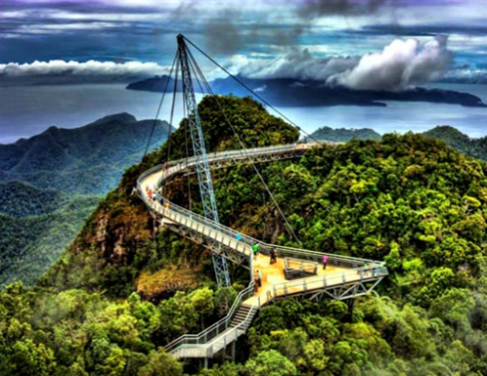

**В стоимость входит:**

* Международный перелет а/к Etihad из Москвы
* Внутренние перелеты по маршруту
* Размещение, питание, трансферы и экскурсии по программе
* Виза в Сингапур

**Дополнительно оплачивается:**

* Страховка

**Детали перелета:**